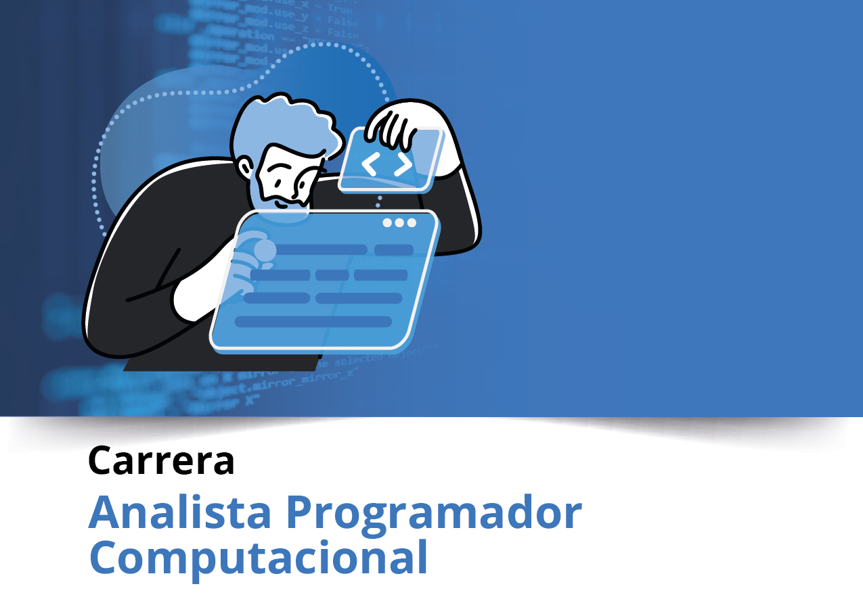


Semana 6
Ingeniería de Software (PRY3211)
Formato de respuesta
Nombre estudiante:
Bastian Carillo
Jesus Vera
Pablo Higueras
Asignatura: Ingenieria de Software | Carrera: Analista Programador
Profesor: Jorge Canales | Fecha: 20/04/2026

Parte II: Documentación



Repositorio git

- Adjunta el enlace git en esta parte:
https://github.com/Ziondreads1973/PRY3211_Gestion_Reserva_Hotelera_S6

- Adjunta el acceso a la herramienta colaborativa Trello aquí:

https://trello.com/b/DMNwlD2F/pry3211-gestion-de-reserva-hotelera

Parte II: Presentación
Video Teams
https://youtu.be/qPMO0vuzDhk





Duoc UC

